Об утверждении границ оценочных зон и поправочных коэффициентов к базовым ставкам платы за земельные участки в населенных пунктах Майского района Павлодарской области
Решение маслихата Майского района Павлодарской области от 14 июля 2015 года № 5/50. Зарегистрировано Департаментом юстиции Павлодарской области 14 августа 2015 года № 4657.
В соответствии со статьей 11 Земельного кодекса Республики Казахстан от 20 июня 2003 года, подпунктом 13) пункта 1 статьи 6 Закона Республики Казахстан от 23 января 2001 года "О местном государственном управлении и самоуправлении в Республике Казахстан", Майский районный маслихат РЕШИЛ:
1. Утвердить границы оценочных зон в населенных пунктах Майского района Павлодарской области согласно приложениям 1-11 к настоящему решению.
2. Утвердить поправочные коэффициенты к базовым ставкам платы за земельные участки в населенных пунктах Майского района Павлодарской области согласно приложению 12 к настоящему решению.
3. Контроль за исполнением настоящего решения возложить на постоянную комиссию Майского районного маслихата по вопросам индустриально-инновационного развития и экологии.
4. Настоящее решение вводится в действие по истечении десяти календарных дней после дня его первого официального опубликования.
Председатель сессии | Н. Жумабекова
Секретарь районного маслихата | Г. Арынов
Приложение 1
к решению Майского
районного маслихата
(L (очередная) сессия V созыва)
№ 5/50 от 14 июля 2015 года
СХЕМА границ оценочных зон и поправочных коэффициентов
на земли населенных пунктов села Акжар Майского района
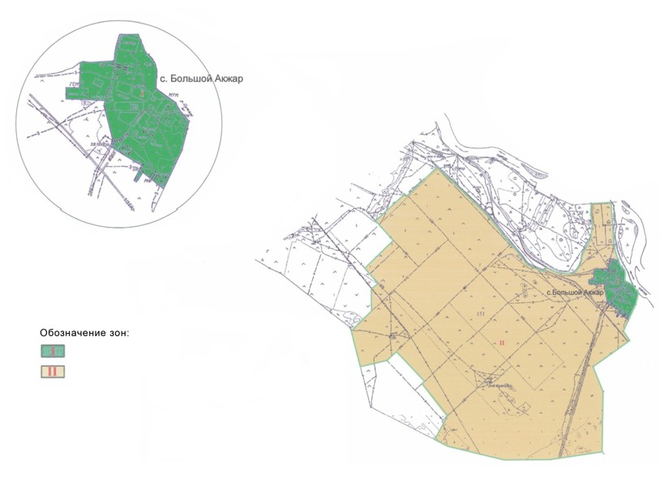

Приложение 2
к решению Майского
районного маслихата
(L (очередная) сессия V созыва)
№ 5/50 от 14 июля 2015 года
СХЕМА границ оценочных зон и поправочных коэффициентов
на земли населенных пунктов Акшиманского сельского округа Майского района
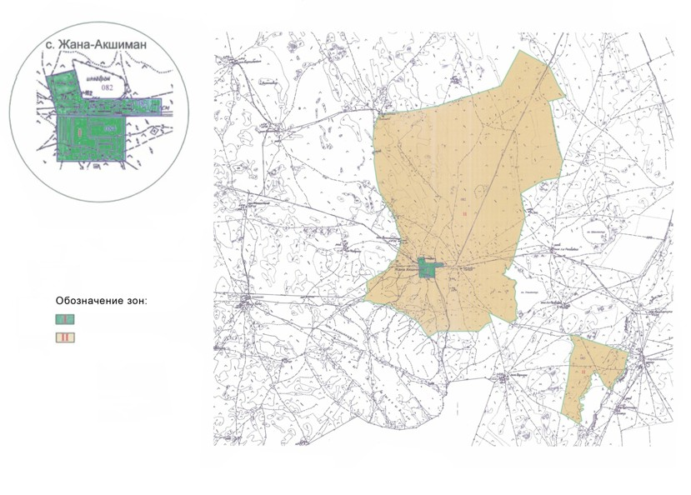

Приложение 3
к решению Майского
районного маслихата
(L (очередная) сессия V созыва)
№ 5/50 от 14 июля 2015 года
СХЕМА границ оценочных зон и поправочных коэффициентов на
земли населенных пунктов Баскольского сельского округа Майского района
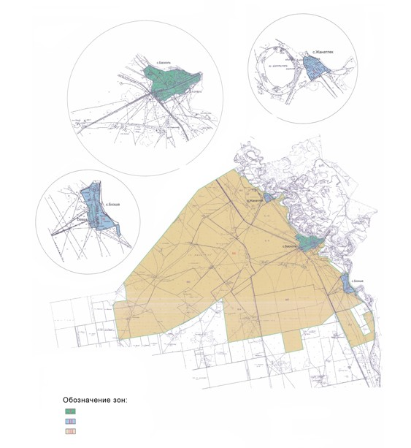

Приложение 4
к решению Майского
районного маслихата
(L (очередная) сессия V созыва)
№ 5/50 от 14 июля 2015 года
СХЕМА границ оценочных зон и поправочных коэффициентов
на земли населенных пугктов Казанского сельского округа Майского района
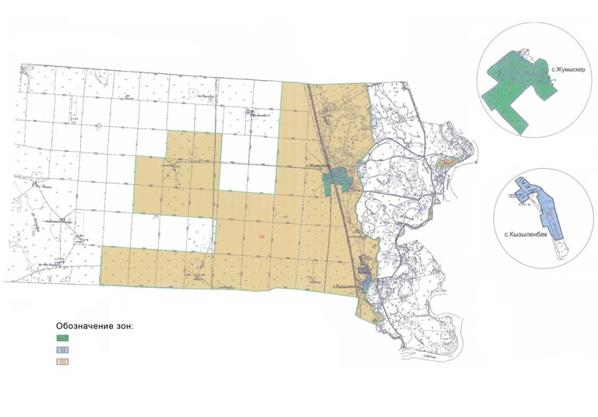

Приложение 5
к решению Майского
районного маслихата
(L (очередная) сессия V созыва)
№ 5/50 от 14 июля 2015 года
Схема границ оценочных зон и поправочных коэффициентов на земли населенных
пунктов Каратерекского сельского округа Майского района
Сноска. Приложение 5 - в редакции решения Майского районного маслихата Павлодарской области от 10.03.2021 № 1/2 (вводится в действие по истечении десяти календарных дней после дня его первого официального опубликования).

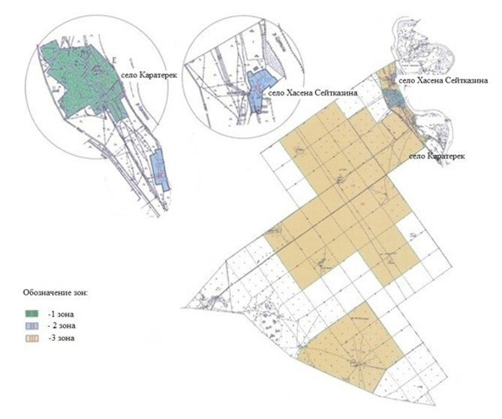

Приложение 6
к решению Майского
районного маслихата
(L (очередная) сессия V созыва)
№ 5/50 от 14 июля 2015 года
СХЕМА границ оценочных зон и поправочных коэффициентов на земли
населенных пунктов Кентубекского сельского округа Майского района
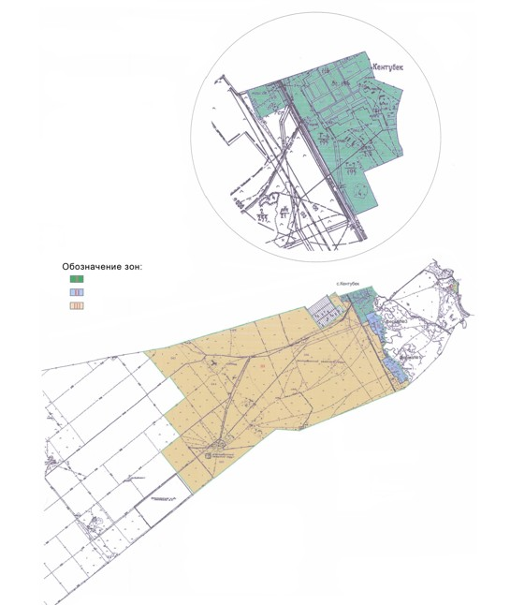

Приложение 7
к решению Майского
районного маслихата
(L (очередная) сессия V созыва)
№ 5/50 от 14 июля 2015 года
СХЕМА границ оценочных зон и поправочных коэффициентов на земли
населенных пунктов Коктубекского сельского округа Майского района
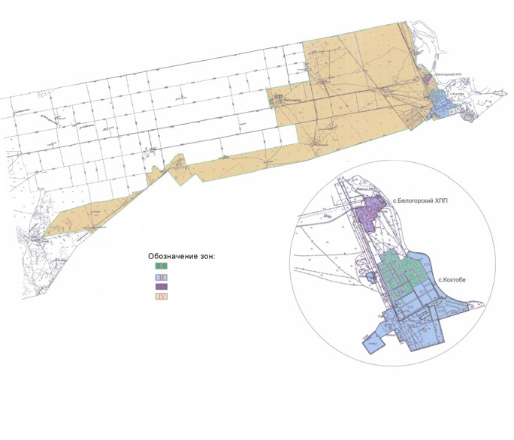

Приложение 8
к решению Майского
районного маслихата
(L (очередная) сессия V созыва)
№ 5/50 от 14 июля 2015 года
СХЕМА границ оценочных зон и поправочных коэффициентов
на земли населенных пунктов Майского сельского округа Майского района
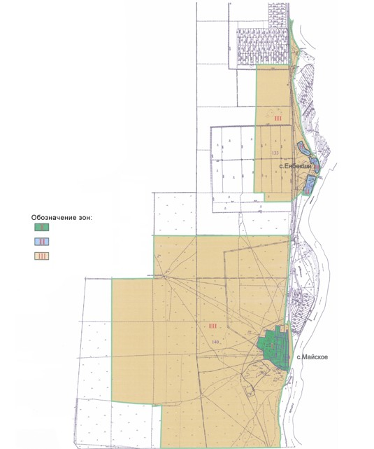

Приложение 9
к решению Майского
районного маслихата
(L (очередная) сессия V созыва)
№ 5/50 от 14 июля 2015 года
СХЕМА границ оценочных зон и поправочных коэффициентов
на земли населенных пунктов села Майтубек Майского района
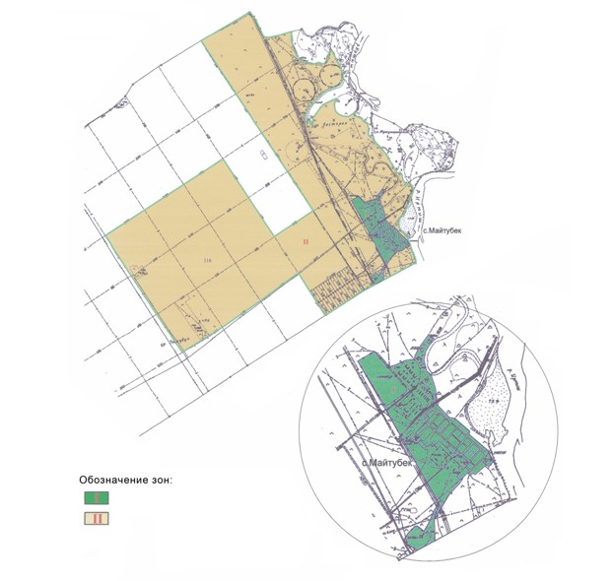

Приложение 10
к решению Майского
районного маслихата
(L (очередная) сессия V созыва)
№ 5/50 от 14 июля 2015 года
СХЕМА границ оценочных зон и поправочных коэффициентов
на земли населенных пунктов Малайсаринского сельского округа Майского района
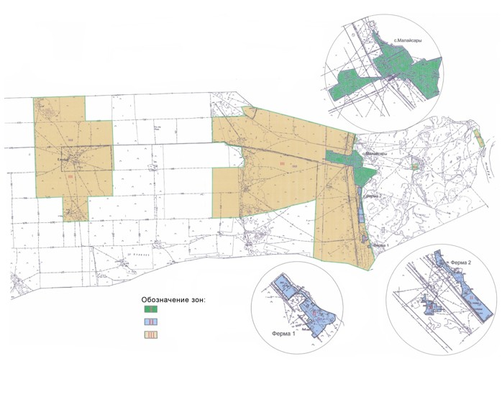

Приложение 11
к решению Майского
районного маслихата
(L (очередная) сессия V созыва)
№ 5/50 от 14 июля 2015 года
Схема границ оценочных зон и поправочных коэффициентов на земли населенных
пунктов Сатинского сельского округа Майского района
Сноска. Приложение 11 - в редакции решения Майского районного маслихата Павлодарской области от 10.03.2021 № 1/2 (вводится в действие по истечении десяти календарных дней после дня его первого официального опубликования).

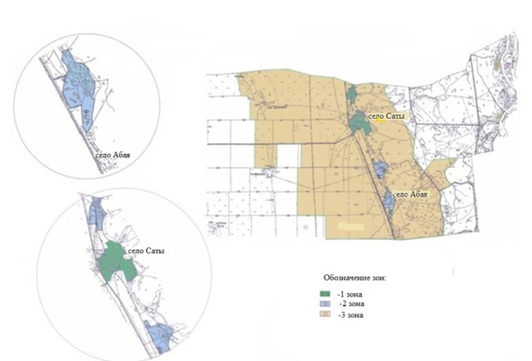

Приложение 12
к решению Майского
районного маслихата
( L (очередная) сессия V созыва)
№ 5/50 от 14 июля 2015 года
Поправочные коэффициенты к базовым ставкам платы за земельные участки
в населенных пунктах Майского района Павлодарской области
Номер зоны | Поправочные коэффициенты | Перечень учетных кадастровых кварталов
село Акжар
І | 1,6 | 152
ІІ | 1,0 | 151
Акшиманский сельский округ
І | 1,2 | 083, 084
ІІ | 1,0 | 085
Баскольский сельский округ
І | 1,6 | 009, 010
ІІ | 1,4 | часть 003, часть 011
ІІІ | 1,0 | 002, часть 003, 007, часть 011, 014
Казанский сельский округ
І | 1,4 | 106, 102
ІІ | 1,3 | 110
ІІІ | 1,0 | 101
Каратерекский сельский округ
І | 1,6 | 125, 126
ІІ | 1,4 | 127
ІІІ | 1,0 | 124
Кентубекский сельский округ
І | 1,7 | 047, 048, 049, 051
ІІ | 1,6 | 052, 053
ІІІ | 1,0 | 043, 044, 045, 046, 047
Коктубекский сельский округ
І | 1,8 | 023, 024, 026
ІІ | 1,7 | 025, 027, 028, 029, 030
ІІІ | 1,6 | 031
ІV | 1,2 | 020, 021, 022
Майский сельский округ
І | 1,4 | 142, 143, 144
ІІ | 1,2 | 134
ІІІ | 1,0 | 133, 140
село Майтубек
І | 1,4 | 119, 120
ІІ | 1,0 | 116
Малайсаринский сельский округ
І | 1,4 | 069, 071
ІІ | 1,3 | 072, 073
ІІІ | 1,0 | 068
Сатинский сельский округ
І | 1,4 | 095
ІІ | 1,3 | 099
ІІІ | 1,0 | 094, 097, 100

© 2012. РГП на ПХВ «Институт законодательства и правовой информации Республики Казахстан» Министерства юстиции Республики Казахстан

